ACTIVIDAD S11 y S12 - PATRONES COMPOSITE Y FACADE APLICADOS AL MES
Basado en el caso #17 Sistema de Control de Producción (MES)

Juan Sebastián Rubiano Romero
Angie Lucero Vargas Amado

Patrones de Software
Docente: Eliecer Montero Ojeda
Grupo: E196

Fecha: 19/04/2026
Patrón Composite aplicado al MES
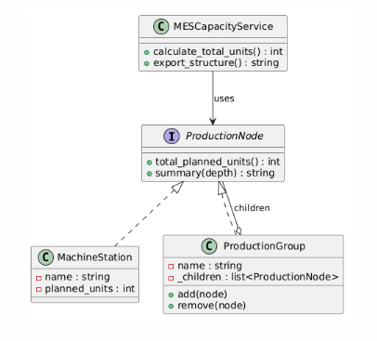

Problema
En el MES se necesita representar la capacidad de producción en niveles de planta, línea y máquina.
Sin Composite se suele duplicar lógica para recorrer y calcular cada nivel por separado.
Problemas observables:
- Condicionales repetidos para distinguir grupo y máquina.
- Duplicidad de cálculos de capacidad.
- Mayor complejidad al escalar la jerarquía de planta.

Justificación en el caso MES:
- Permite tratar nodos simples y compuestos con la misma interfaz.
- Facilita cálculos recursivos de unidades planificadas.
- Mejora mantenibilidad al crecer la estructura de planta.
El cliente calcula capacidad total sin distinguir si recibe una hoja o un grupo.
Capturas código Patrón Composite
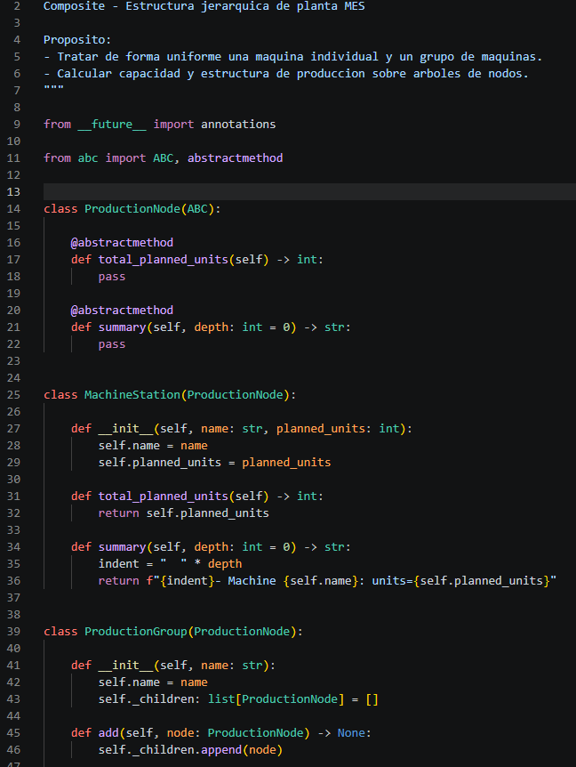
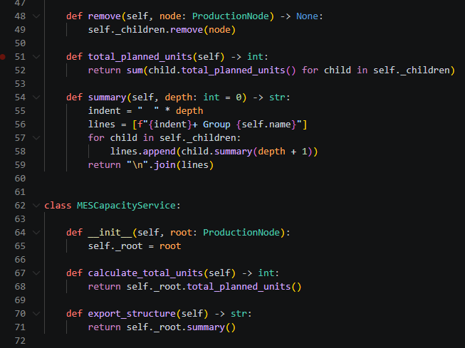

Estructura del patrón
Component: ProductionNode
Leaf: MachineStation
Composite: ProductionGroup
Client: MESCapacityService

Captura test_composite.py
Captura 1 de 1: archivo de prueba y evidencia de ejecución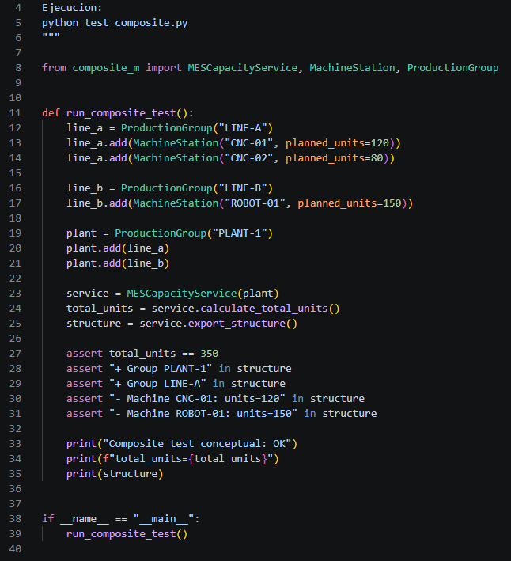

Explicación de resultados
Con la prueba conceptual:
- Se arma un árbol de producción con grupos de línea y máquinas.
- El total calculado (350) surge de sumar recursivamente todas las hojas.
- La estructura exportada confirma la composición jerárquica de la planta.

Conclusión
Composite es adecuado cuando el MES necesita operar estructuras jerárquicas sin complicar la lógica del cliente.
La implementación presentada es conceptual, académica y alineada con el proyecto.

12. Patrón Facade aplicado al MES
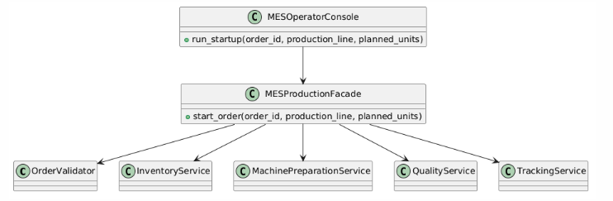
UML: Patrones/docs/diagrams/facade.puml
Python conceptual: Patrones/src/facade_m.py

Problema
Iniciar una orden en el MES implica coordinar validación, inventario, preparación de línea, calidad y trazabilidad.
Si el cliente opera cada subsistema por separado, aumenta el acoplamiento y el riesgo de errores de secuencia.
Problemas observables:
- Demasiadas dependencias directas en el cliente operativo.
- Flujos de inicio inconsistentes o incompletos.
- Mayor dificultad de mantenimiento del proceso de arranque.

Justificación en el caso MES
Facade se justifica porque:
- Expone un punto único de entrada para iniciar producción.
- Reduce acoplamiento entre cliente y subsistemas internos.
- Centraliza la secuencia de negocio del arranque de orden.

Estructura del patrón
Facade: MESProductionFacade
Subsystems: OrderValidator, InventoryService, MachinePreparationService, QualityService, TrackingService
Client: MESOperatorConsole
El cliente invoca un solo método y la fachada coordina internamente todos los pasos.

Capturas código Patrón Facade
Captura 1 de 1: implementación facade_m.py
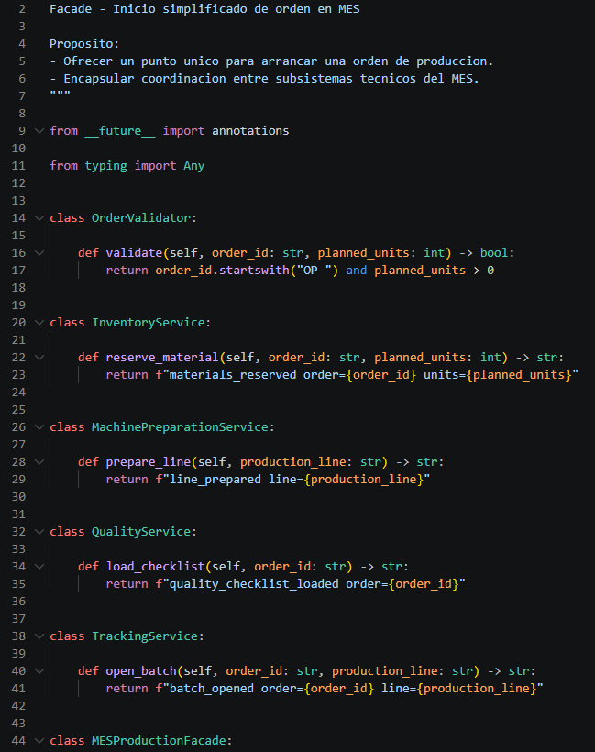
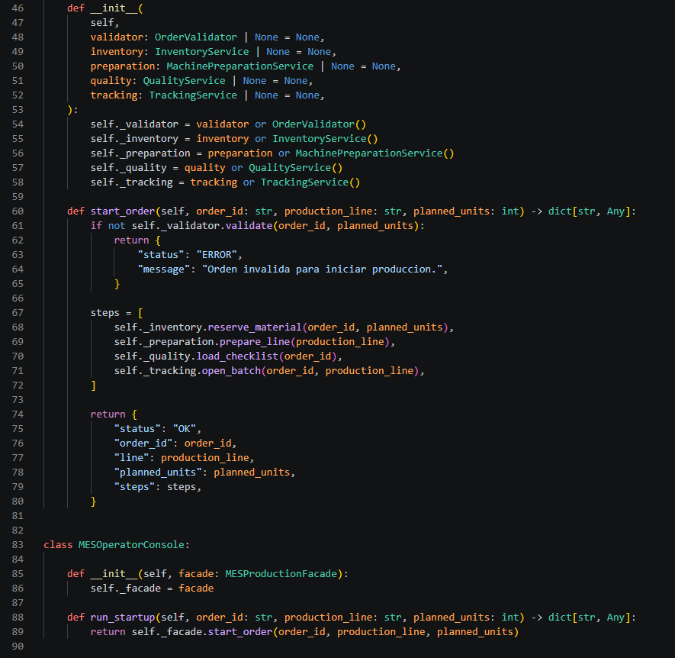

Captura test_facade.py
Captura 1 de 1: archivo de prueba y evidencia de ejecución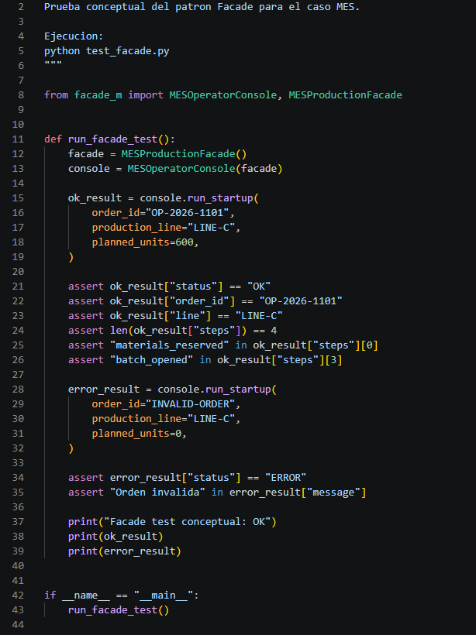

Explicación de resultados
Con la prueba conceptual:
- La fachada retorna estado OK cuando la orden es válida y ejecuta los 4 pasos del flujo.
- La fachada retorna ERROR cuando la orden no cumple validación.
- Se evidencia simplificación del cliente al consumir un único punto de entrada.

Conclusión
Facade es adecuado cuando el MES requiere encapsular procesos operativos complejos en una interfaz simple.
La implementación presentada es conceptual, académica y consistente con la progresión del proyecto.

